**Дата**: 20.09.2024 Клас: 1-А

**Предмет**: Англійська мова

**Тема**: Я щасливий!I`m happy.

**Мета**: ознайомити з формами привітання й прощання та закріпити їх уживання

в усному мовленні, формувати навички правильної вимови звуків англійської

мови, формувати навички письма, розвивати пам'ять, виховувати

усвідомлення важливості вивчення англійської мови

**Вчитель**: Руда Д.В.

**Хід уроку**

**1.Привітання.**

Т: Hello, boys and girls! Здрастуйте, хлопчики та дівчатка!

**2. Listening (Слухання)**

Прослухайте пісню і повторюйте за вчителем . <https://www.youtube.com/watch?v=kDdg2M1_EuE>

**3.Learning a new material (Вивчення нового матеріалу)**

Вивчення кольорів <https://www.youtube.com/watch?v=SLZcWGQQsmg> .

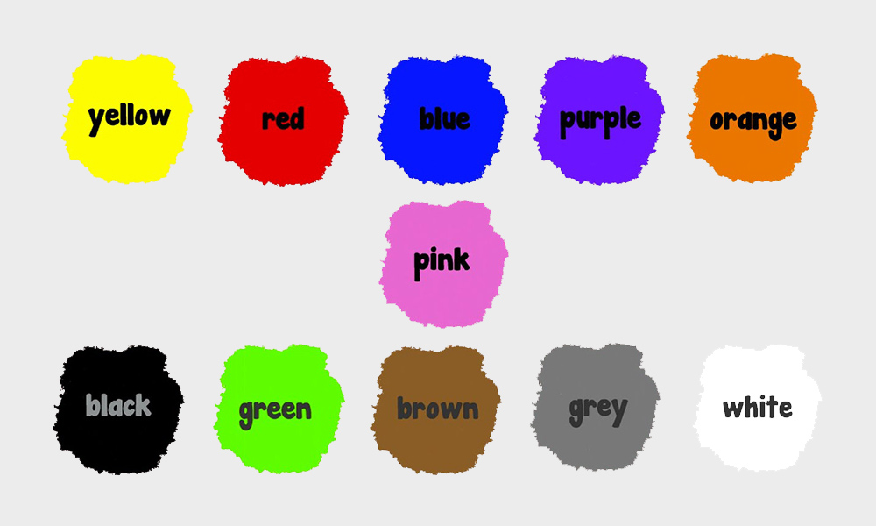

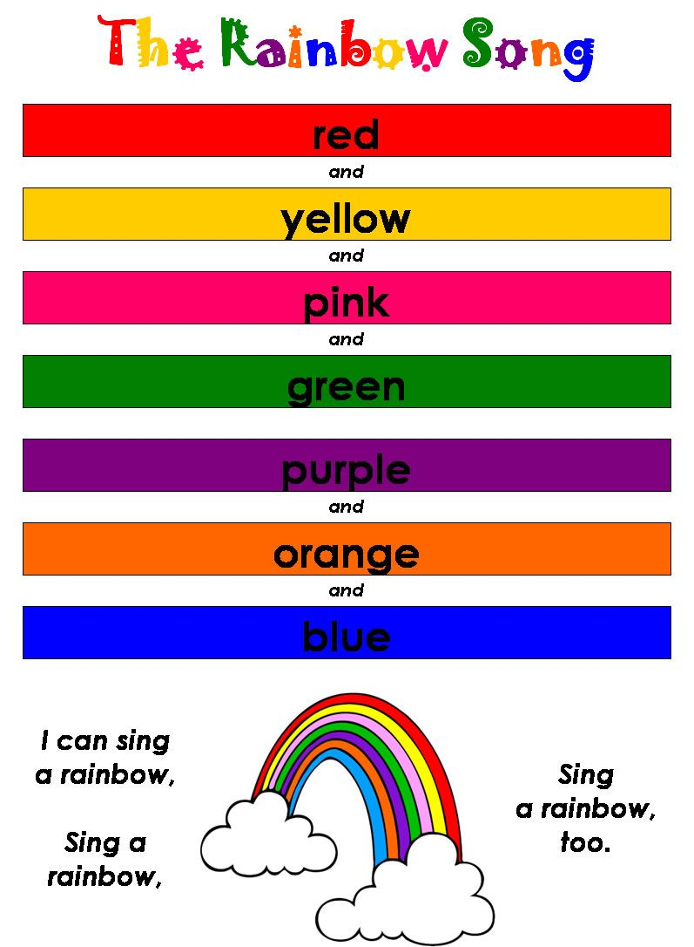

**4. Warming up(Розминка)**

Повторення алфавіту (перші 7 літер)

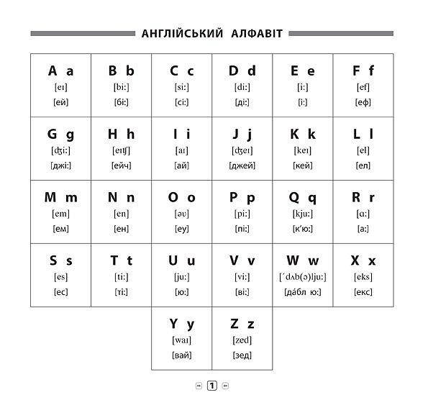

**5. Робота за підручником.**

**Прописати перші 3 літери алфавіту за зразком стр 63.**

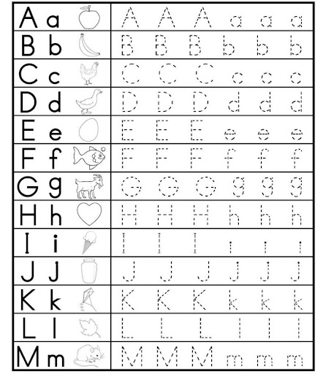

**6. Домашнє завдання**

1. Опрацювати конспект уроку;

2. Потренуватися у вимові нових слів.